РЕШЕНИЕ от 17 апреля 2015 г. № 210

Об утверждении схемы одномандатных избирательных округов для проведения выборов депутатов Совета Аксаринского сельского поселения Заинского муниципального района Республики Татарстан

В соответствии со статьей 18 Федерального закона от 12 июня 2002 года № 67-ФЗ «Об основных гарантиях избирательных прав и права на участие в референдуме граждан Российской Федерации», статьей 26 Избирательного кодекса Республики Татарстан от 7 мая 2007 года № 21-ЗРТ Совет Аксаринского сельского поселения Заинского муниципального района Республики Татарстан

РЕШИЛ:
1. Утвердить схему одномандатных избирательных округов для проведения выборов депутатов Совета Аксаринского сельского поселения Заинского муниципального района Республики Татарстан (приложение).
2. Опубликовать настоящее решение в газетах «Новый Зай» и «Зәй офыклары» и разместить на официальном сайте Заинского муниципального района Республики Татарстан в информационно-телекоммуникационной сети «Интернет».
3. Контроль за исполнением настоящего решения возложить на Председателя Совета Аксаринского сельского поселения Заинского муниципального района Республики Татарстан Ю.И.Гильманова.

Председатель Совета Ю.И.Гильманов

Приложение к решению Совета Аксаринского сельского поселения Заинского муниципального района Республики Татарстан от 17 апреля 2015 года № 210

Схема одномандатных избирательных округов для проведения выборов депутатов Совета Аксаринского сельского поселения Заинского муниципального района Республики Татарстан
Старотокмакский одномандатный избирательный округ №1
Число избирателей – 123
В округ входит часть территории Аксаринского сельского поселения Заинского муниципального района Республики Татарстан в границах: села Старый Токмак, улицы Советская, Речная, Ленина, Железнодорожная, Комсомольская, исключая дома по улице Зайная.
Буресарайский одномандатный избирательный округ №2
Число избирателей – 109
В округ входит часть территории Аксаринского сельского поселения Заинского муниципального района Республики Татарстан в границах: улица Речная села Буре-Сарай, улица Зайная село Старый Токмак, улица Шоссейная деревни Новый Токмак, улица Луговая деревни Третья Бугульда.
Клубный одномандатный избирательный округ №3
Число избирателей – 120
В округ входит часть территории Аксаринского сельского поселения Заинского муниципального района Республики Татарстан в границах: село Аксарино, дома № 2-36 (четная) по улице Ленина, №2-82 (четная), №71 (нечетная) по улице Тукая.
Школьный одномандатный избирательный округ №4
Число избирателей – 119
В округ входит часть территории Аксаринского сельского поселения Заинского муниципального района Республики Татарстан в границах: село Аксарино, улица Школьная, исключая дом №5 по улице Школьная, дома №1-29 (нечетная) по улице Вахитова, №1-19 (нечетная) по улице Колхозная.
Колхозный одномандатный избирательный округ №5
Число избирателей – 120
В округ входит часть территории Аксаринского сельского поселения Заинского муниципального района Республики Татарстан в границах: село Аксарино, дома №2 – 24 (четная) по улице Колхозная, улица Молодежная, дома №1-41 (нечетная) по улице Ленина, дом №5 по улице Школьная.
Вахитовский одномандатный избирательный округ №6
Число избирателей – 120
В округ входит часть территории Аксаринского сельского поселения Заинского муниципального района Республики Татарстан в границах: село Аксарино, дома № 4 – 56 (четная), №31-57 (нечетная) по улице Вахитова, дома № 43 – 55 (нечетная), №68-72 (четная) по улице Ленина.
Тукаевский одномандатный избирательный округ №7
Число избирателей – 122
В округ входит часть территории Аксаринского сельского поселения Заинского муниципального района Республики Татарстан в границах: село Аксарино, дома № 1–69 (нечетная) по улице Тукая, дома № 46-66 (четная) по улице Ленина.
Дачный одномандатный избирательный округ № 8
Число избирателей – 114
В округ входит часть территории Аксаринского сельского поселения Заинского муниципального района Республики Татарстан в границах: деревня Перцовка, улицы Дачная, Урожайная, Чишма.
Бугульдинский одномандатный избирательный округ №9
Число избирателей – 104
В округ входит часть территории Аксаринского сельского поселения Заинского муниципального района Республики Татарстан в границах: село Вторая Бугульда, улицы Пушкина, Железнодорожная, Красный Яр, улица Озерная деревни Третья Бугульда.
Перцовский одномандатный избирательный округ №10
Число избирателей – 106
В округ входит часть территории Аксаринского сельского поселения Заинского муниципального района Республики Татарстан в границах: деревня Перцовка, исключая дома по улицам Дачная, Урожайная, Чишма.

Графическое изображение схемы
одномандатных избирательных округов для проведения выборов депутатов Совета Аксаринского сельского поселения Заинского муниципального района Республики Татарстан

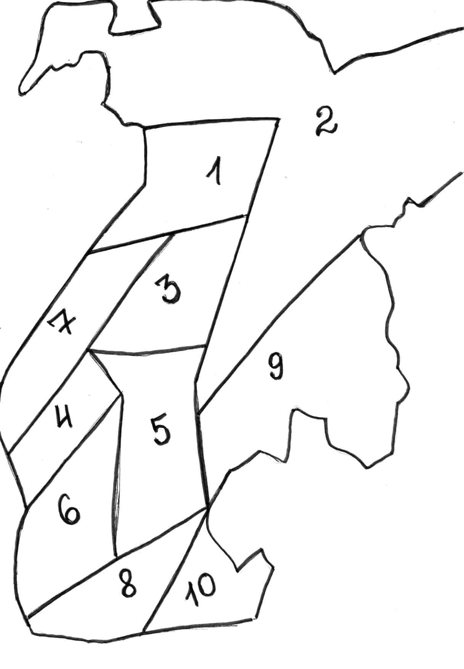
№ округа | Название округа
1 | Старотокмакский
2 | Буресарайский
3 | Клубный
4 | Школьный
5 | Колхозный
6 | Вахитовский
7 | Тукаевский
8 | Дачный
9 | Бугульдинский
10 | Перцовский

